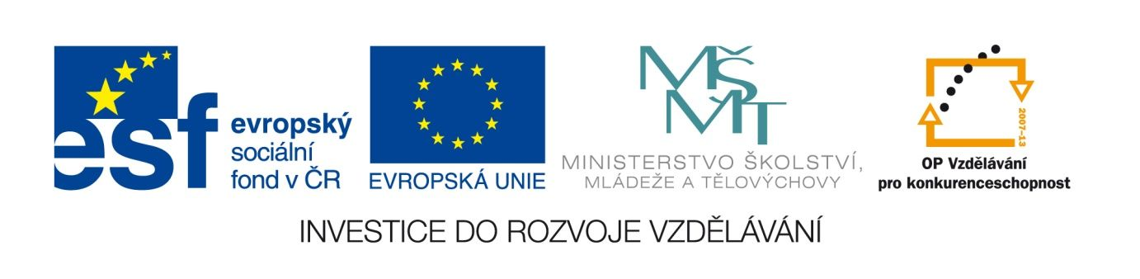

Komenský – Labyrint světa a ráj srdce
VY_12_INOVACE_LITSTARA15
Anotace
Eva Bednářová
květen 2012
II.ročník – ČJ, baroko

Společné zkoumání textu, písemná práce pro dvojice
cíl : významový a jazykový rozbor podtitulu Labyrintu světa a ráje srdce. Zopakovat si některé pojmy z oblasti slovotvorby, zjišťovat některé změny ve významech slov od doby Komenského, posuny ve slovotvorbě. Uvědomit si znovu hlavní sdělení Labyrintu, jehož obsah studenti už znají z ukázek čtených a zkoumaných v předchozích hodinách. Shrnout poznatky o Labyrintu světa a ráji srdce. Studenti nejprve zpracují v souvislé práci úkoly 1 – 6, po společné reflexi těchto úkolů zpracovávají postupně další úkoly ve dvojicích.

Labyrint světa a lusthaus srdce, to jest:
Světlé vymalování, kterak v tom světě a věcech jeho všechněch nic není než matení a motání, kolotání a lopotování, mámení a šalba, bída a tesknost a naposledy omrzení všeho a zoufání; ale kdož doma v srdci svém sedě, s jediným Pánem Bohem se uzavírá, ten sám k pravému a plnému mysli upokojení a radosti že přichází.
KOMENSKÝ, J.A., Labyrint světa a ráj srdce, Praha : Kalich, 1948, s.40

Zadání:
I. Význam textu
- Nahraďte uvedená slova výrazy ze současné češtiny:
světlé vymalování, lopotování, tesknost, naposledy, upokojení
Sledujte, jak se u některých slov pozměnil, zúžil nebo rozšířil jejich význam od dob Komenského.
- Co lze dle podtitulu ve světě nalézt, vyjádřete 4 -5 slovy současné spisovné češtiny.
- Jaký stav je popisován v druhé části periody?
- Celý podtitul přepište do současné spisovné češtiny, tedy tak, jak by podle vás vypadal podtitul pro současného čtenáře. (Enumerace můžete zkracovat.)
- Napište krátkou reakci na ideu textu.
- Kdy už jsme se s názorem podobným tomu z podtitulu setkali?
II. Jazykový rozbor
- Vypište slova, která vyjadřují pocity z vnějšího světa.
- Která z těchto slov dnes neužíváme?
- Slova rozdělte do skupin, podle toho, jak byla vytvořena. (4 skupiny)
- Ke každé skupině přidejte příklady jiných slov obdobně utvořených.
- Který ze způsobů tvoření je nejproduktivnější?
- Všimněte si postavení přívlastku shodného. Jak se liší od současného stavu?
- V kterém případě má dnes přívlastek shodný stejné postavení jako u Komenského?
- Vypište z textu slovesné tvary a pojmenujte je.

